H5需求说明文档

**一、规则说明：**

1. 一期总时间为15分钟。14:30秒开始转动轮盘，14：50秒停止轮盘，弹出《好运连连》开奖结果的样式，依次显示结果(大概样式如下图，但不一定要灯笼)，匹配结果显示5秒后结束，返回初始页面。
2. 好运连连地址：<https://qs.888.qq.com/m_qq/active/lg.gameAnimall.html?_wv=1&vb2ctag=4_2013_1_5375&__channel=omg&from=singlemessage&isappinstalled=0#newZodiac=init>

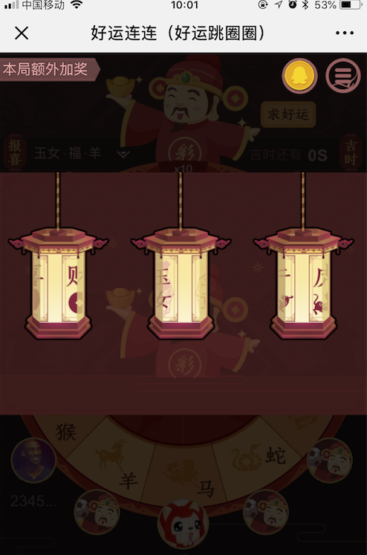

3. 期数规则为：年月日+期数(20180818001)，以此类推。24小时后清空匹配结果，再从001开始，即：20180819001

**二、页面说明：**

首页：

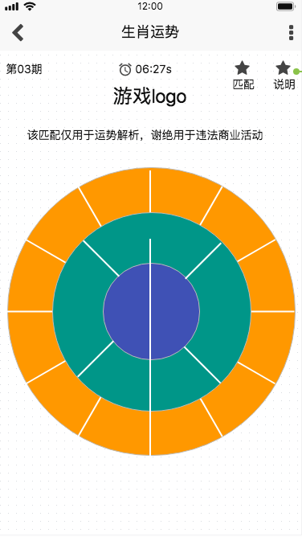

1. 首页显示当前期数、倒计时、显示匹配结果。
2. [匹配]：点击跳转匹配结果页面。[说明]：文本说明
3. “该匹配仅用于运势解析，谢绝用于违法商业活动”文本内容固定显示在logo下方。
4. logo名称：生肖运势。 logo样式建议：(仅做参考)



-------------------------

**5. 匹配结果**：最新结果排在前面

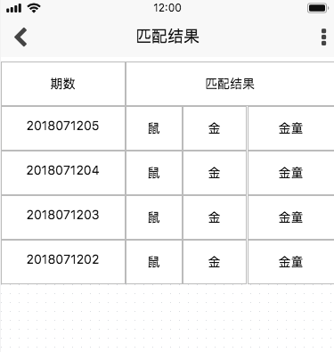

---------------

6. **控制台**：点击选择结果则本期匹配结果为已选对象。不选择即随机出结果，一类只能选择一个结果。

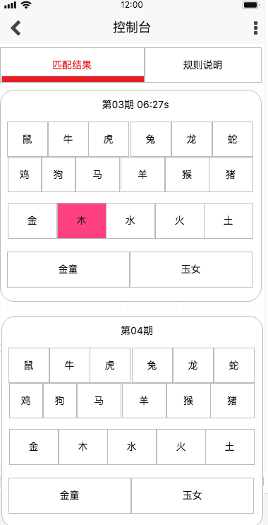

----------------

7. **说明**：有文本内容时，点击首页的[说明]按钮可弹窗或跳转新页面查看，内容为空时点击无响应（非硬性要求，为节省开发时间 可自行决定）

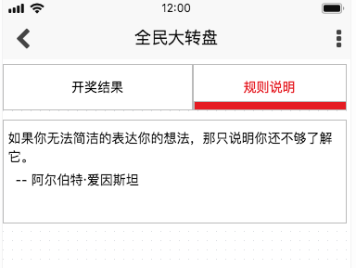

**二、其他说明：**

1. 服务器：香港或国外服务器
2. 域名：[www.sxys168.com](http://www.sxys168.com) [已查询，未注册]
3. 服务器域名使用本人账号购买，账号：254432713@[qq.com](http://qq.com)，密码：@xingfu.1314

---------

注：主体需求大体如上，若内容有异议或缺少内容的地方可微信或电话沟通。

编辑时间：2018-08-18 10:39:22